Е.В. Щекотин
к.ф.н., доцент
А.И. Ресслер
студент группы: К-221
«Сибирского Государственного Университета
Водного Транспорта»
г.Новосибирск, Российская Федерация

Взаимосвязь биометрического тестирования отпечатков пальцев и психологического стандартного тестирования в профессиональной направленности обучающихся.

Введение
Каждому из нас ежедневно приходится принимать важные решения. Проблема принятия решения – не всегда легкая задача: кому-то они даются легко, кому-то очень трудно. А зачастую от принятого решения зависит развитие нашего будущего, благополучия и судьбы.
Одним из таких решений является выбор будущей профессии. К этому решению нельзя подходить легкомысленно, необходимо продумать все возможные варианты.
Работа занимает большое количество времени у взрослого человека. На работе человек приобретает друзей, включается в общество людей, близких по интересам, жизненным позициям и т.д. А если человек не смог найти себя в процессии или неудовлетворен ее результатами, он чувствует частое раздражение, дискомфорт.
В связи с этим вопросы профессионального самоопределения становятся актуальными. В школе учителя помогают нам определиться в выборе будущей профессии: на классных часах мы встречается с успешными и интересными людьми, на уроках литературы обсуждаем различные темы, связанные с профессиями, ходим на экскурсии на различные предприятия.
В 2018 году мне удалось пройти тестирование по отпечаткам пальцев и получить информацию о том, какие интересы и потребности выражены конкретно у меня: в спорте, направлениях деятельности, в предпочтениях профильного обучения, индивидуальные особенности, состояние здоровья и т.д. А от преподавателей я узнал, что у психологов тоже есть подобные тесты и они применяются в основном в 9 классе.
Я решил узнать существует ли связь между биометрическими и психологическими исследованиями. Изучая научную литературу, я выяснил, что современные ученые не установили связь папиллярных узоров у человека с различными аспектами профессиональной направленности, а это значит, что наше исследование актуально как в теоретическом, так и в экспериментальном плане.
Целью является выявить взаимосвязь между биометрическим тестированием отпечатков пальцев, психологическим стандартным тестированием и профессиональной направленностью обучающихся.

Дерматоглифика и профессиональная направленность
1.1.История дерматоглифики
Первые сведения о рисунках на руках обнаружены североамериканским ученым Герриком Меллери в Новой Шотландии в 1892 году. Он обнаружил древний петроглиф (рисунок на скале), на котором была точно изображена человеческая рука с множеством линий, а фаланги пальцев имели отчетливые черты круговых узоров.
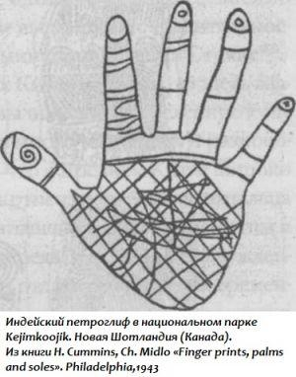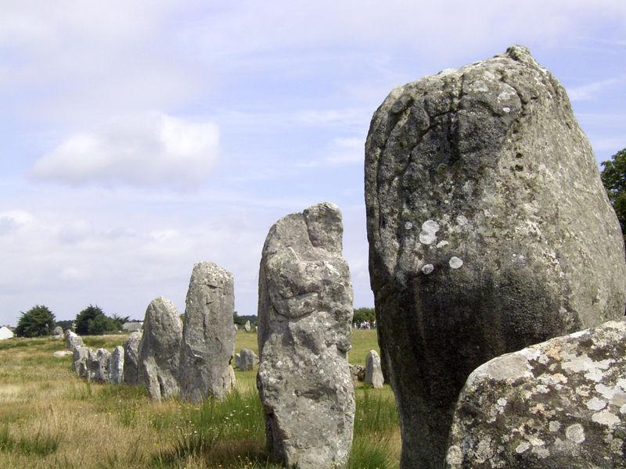
В 1832 году на маленьком островке у берегов французской Бретани был обнаружен курганный комплекс, на двадцати трех столбах которого имелись рисунки разнообразных кривых линий. Только в 1885 году ученый Александр Бертран доказал, что эти рисунки – узоры кожи на пальцах рук, а в 1920 году эту теорию подтвердил бельгийский криминалист Евгений Стокис.
Современная история изучения рисунков на руках достаточно недолгая.
В 1684 году учеными Гревом, Бидлоо, Мальпиджи представлены первые научные описания узоров пальцев и ладоней человека; первая классификация узоров кожного рельефа - Яном Пуркинье в 1823 году; в этом же году опубликованы работы Фулдса и Гершеля о возможностях использования пальцев для идентификации человека; в 1880 году Гальтоном опубликована первая монография по узорам кожи человека; в 1892 году в Англии внедрен метод дактилоскопии для регистрации преступников, а в 1907 году – в России; в 1926 году ученым Гарольдом Камминсом предложен термин «дерматоглифика».
Дерматоглифика – наука, которая занимается изучением узоров папиллярных линий на ладонях человека. Кожа, которой покрыта внутренняя сторона кистей человека, если присмотреться, имеет, сложный рельеф - он состоит из гребешков, и потому эту кожу специалисты называют «гребневой». Гребешки составляют характерные узоры, которые закладываются к 13 неделе внетриутробного развития и никогда в течение жизни не меняются. Изучением признаков этих узоров занимается наука дерматоглифика.
1.2.Типы папиллярных узоров и их характеристика
Дерматоглифика, как наука, подразумевает наличие на ладонях рук человека присутствие папиллярного узора, который представляется как сложный рельефный рисунок, образованный чередованием валиков и бороздками. В зависимости от расположения папиллярного узора можно определить особенности человека.
В научной литературе представлено три вида папиллярных узоров: дуговые, петлевые и завитковые.
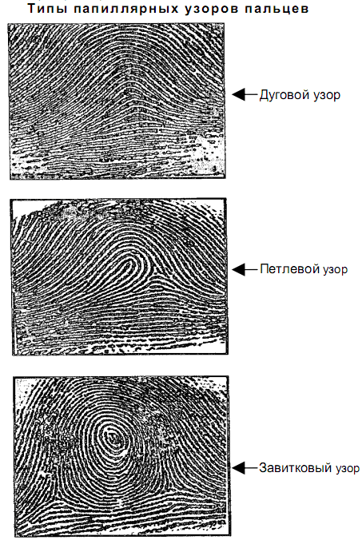

Рассмотрим их подробнее.
- Дуговые узоры. Наиболее простые по своему строению и по частоте встречаемости — составляют примерно 5%. Эти узоры состоят не более чем из двух потоков папиллярных линий. Линии берут начало у одного бокового края пальца и идут к другому, образуя в средней части узора дугообразные фигуры, которые выгибаются в сторону верхнего потока. В дуговых узорах отсутствует внутренний рисунок выделяют следующие виды: простой, шатровый, с неопределенным строением центра, ложно-петлевые, ложно завитковые.
Ученые доказали, что те, у кого среди пальцевых узоров преобладают дуги, отличаются сугубо конкретным мышлением. Эти люди в достаточной мере однозначны и целеустремленны, им трудно приспосабливаться к изменениям окружающей обстановки и прислушиваться к мнению других людей. Они правдивы, откровенны, не любят интриг. Для них могут быть трудны длительные поездки в транспорте, и они нередко плохо переносят жару. В жизни, однако, они способны производить впечатление настоящих «таранов», но главным образом по той причине, что им просто некуда отступать. Нередко люди подобного типа выбиваются во всякого рода начальство.
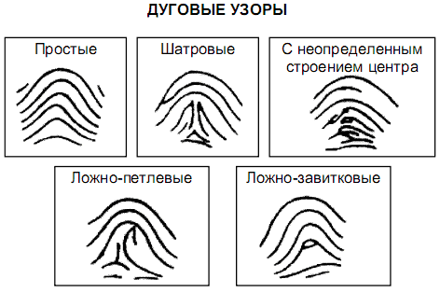
- Петлевые узоры. Самые распространенные из пальцевых узоров, встречаются в 65 % случаев. Линии, образующие центральную часть рисунка, идут от одного бокового края пальца к центру, затем поворачивают и возвращаются к этому же краю. Петлевые узоры подразделяются на мизинцевые (ульнарные) и большевые (радиальные). У первых открытая часть петли обращена к мизинцу, у вторых - к большому пальцу. Люди с преобладанием на пальцах петлевых узоров имеют следующие отличительные особенности. У них достаточно широкий круг интересов, легко сходятся с окружающими, терпят их любые странности, вполне адекватно при этом оценивая происходящее. Это - идеальные руководители, способные хоть и по минимуму, но удовлетворить всех. Тем более что на окружающих они не давят и не мучают никого и постоянно меняющимися замыслами.

- Завитковые узоры. Встречаются в 30 % случае. Завитковые узоры подразделяются на: простые рисунки (круговые, спиралевидные, петли-спирали, спирали-улитки) и сложные (переходные, аномальные формы). Те, на чьих пальцах преобладают подобные узоры, отличаются разнообразным и весьма сложным поведением. Они часто и сами плохо представляют себе, на что способны. Несмотря на свою колоссальную выносливость, люди этого типа не любят терпеть неприятные для себя обстоятельства. Но вместе с тем они постоянно - в той или иной мере - недовольны собой, склонны к самокопанию, к мучительным сомнениям. Им бывает очень трудно завершить начатое дело, они способны утратить к нему всякий интерес. Или не могут выбрать, какой из многих вариантов решения предпочесть. Обладатели завитков не могут сравниться в скорости реакции с имеющими дуговой рисунок, но много выигрывают в координации движений.
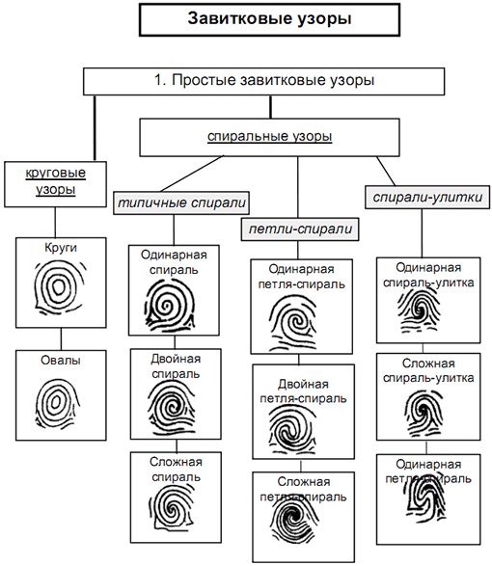
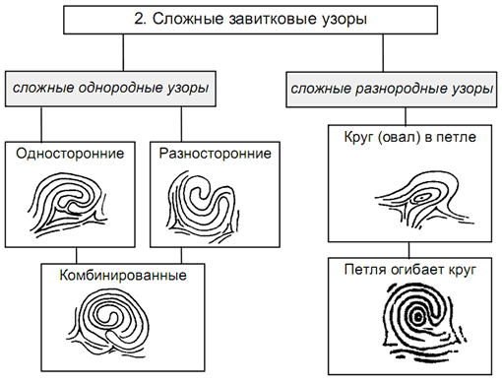
По отпечаткам пальцев, с точки зрения ученых, изучающих дерматоглифику, можно определить характер человека, его приверженность к определенному виду спорта, видам работ и т.д. В своем исследовании мы постараемся рассмотреть взаимосвязь определенных папиллярных узоров и профессиональную направленность школьников.
1.3.Профессиональная направленность
В научно-педагогической литературе под профессиональной направленностью понимается избирательное и положительное отношение к определенной профессии или роду профессиональной деятельности. Важным в данном контексте является изучение профессионального интереса, который можно представить как положительное отношение человека к профессии. При правильном развитии профессиональный интерес перерастает в профессиональные намерения, а в последствии в профессиональный выбор.
Становление профессиональной направленности личности происходит в школьном возрасте, в то время, когда формируется мировоззрение. Для ее развития необходима правильная организация деятельности школьников, что возможно только при правильном диагностировании составляющих профессиональной направленности.
В современной психолого-педагогической литературе профессиональная направленность представляет собой единство следующих компонентов:
- мотивы (мотивация) учебной и профессиональной деятельности;
- направленность личности и эмоциональная направленность;
- направленность на различные виды профессиональной деятельности;
- ценности профессиональной деятельности.
На основании анализа научной литературы можно сделать вывод, что раннее диагностирование профессиональной направленности позволит наименьшими затратами определиться школьникам в выборе профильного обучения и дальнейшей профессии.
2. Общее описание схемы исследования
2.1.Постановка проблемы исследования
Исходя из теоретических данных, на основе тестов определении профессиональной направленности и исследования дерматоглифики мы хотим подтвердить или опровергнуть нашу гипотезу о возможной взаимосвязи показателей теста и характера папиллярных узоров школьников.
2.2.Методы исследования
В нашем исследовании были использованы:
1. визуальное исследование пальцевых папиллярных узоров;
2. тесты определения профессиональной направленности (профиль обучения, мотивация, темперамент).
Для проведения исследования выбраны следующие методики:
- Методика «Профиль» (методика карты интересов А. Голомштока в модификации Г. Резапкиной);
- Методика диагностики личности на мотивацию к успеху Т. Элерса;
- Методика диагностики темперамента Айзенка;
- Биометрическое тестирование способностей по отпечаткам пальцев (InfoLife).
В данных тестах оцениваются:
- профессиональные интересы школьников по шкалам: физика и математика, химия и биология, радиотехника и электроника, механика и конструирование, география и геология, литература и искусство, история и политика, педагогика и медицина, предпринимательство и домоводство, спорт и военное дело;
- мотивация достижения успеха: уровни мотивации к успеху;
- направленность личности: тип темперамента
2.3. Описание выборки
В исследовании принимали участие 40 учащихся образовательных учреждений: МБОУ «СОШ № 1» и МБОУ «СОШ № 12» в возрасте 10-11 лет. С ними проводились тесты определения профессиональной направленности, компьютерное тестирование в системе InfoLife.
3. Результаты исследования и их анализ
3.1. Описание результатов исследования профессиональной направленности у учащихся 5 классов педагогом – психологом через процедуры тестирования представлено в приложении 1.
Описание результатов исследования мотивации у учащихся 5 классов представлено в приложении 2.
Описание результатов исследования типа темперамента у учащихся 5 классов представлено в приложении 3.

3.2. Описание результатов исследования профессиональной направленности у учащихся 5 классов через процедуру изучения папиллярных узоров
Профильное образование – данный показатель показывает какое профильное образование подходит ребенку, сочетая потребности и возможности. Результаты изучения данного показателя представлены в приложении 4.
Мотивация – показывает каким образом ребенок достигает намеченной цели (личные потребности, желания окружающих). Анализ показателя «Мотивация» представлен в приложении 5.
Темперамент – делится на три группы: сильный – когда показатель близок к границе, средний – когда смешанные черты того или иного типа темперамента, низкий – когда показать незначительно превышает границу. Типы темперамента обучающихся 5-х классов представлены в приложении 6.

3.3. Сравнительный анализ тестирования учащихся педагогом – психологом и биометрического тестирования отпечатков пальцев
3.3.1. Для проведения сравнительного анализа двух форм тестирования по направлению «Профильное образование» мы определили предметы, входящие в каждый из представленных профилей:
- физико-математический профиль – математика, физика, информатика;
- естественно-научный профиль – математика, химия, биология;
- естественно-технологический профиль – экономика, география, информатика;
- творческий профиль – литература, история;
- лингвистический – иностранные языки, литература, русский язык, история, обществознание;
- общественно-гуманитарный профиль – иностранные языки, история, журналистика, МХК, обществознание, право, политика, социология, экономика;
- финансово-экономический – экономика, математика, география, философия, социология, право;
- информационно-технологический – математика, физика, информатика;
- инженерный – физика, химия, математика, информатика, механика.
Определим также, что выбранные школьниками предметы должны расположиться на оси по порядку, начиная с первого выбранного.
Далее проведено совмещение профильного образования и выбранных школьниками «любимых» предметов (приложение 7).
Кроме того проведен сравнительный анализ выявленных совпадений (Диаграмма 1).
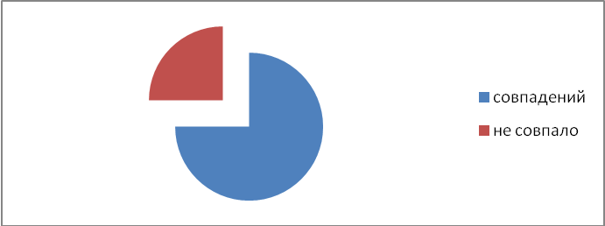
На Диаграмме 2 представлено процентное совпадение выбранных предметов и предполагаемого профильного образования.
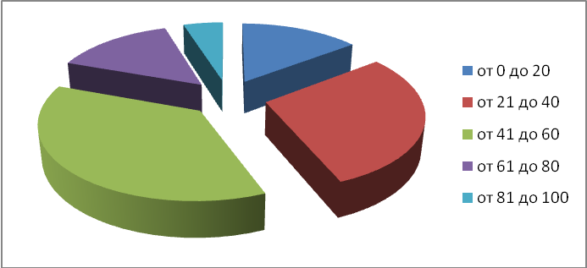
Таким образом, по направлению «Профильное образование» совпадение составляет 75 %, что свидетельствует о частичном совпадении результатов психологического тестирования и тестирования по папиллярным узорам.
    - Для проведения сравнительного анализа двух форм тестирования по направлению «Мотивация» мы определили уровни развития мотивации:
- низкий уровень – от 0 до 30
- средний уровень – от 31 до 60
- умеренно высокий уровень – от 61 до 90
- слишком высокий уровень – от 91 до 100
Данные исследования по направлению «Мотивация» представлены в приложении 8.
Проведен сравнительный анализ выявленных совпадений (Диаграмма 3)
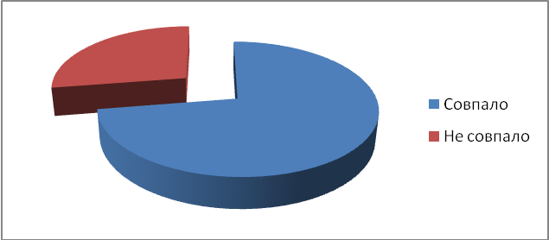
Таким образом, по направлению «Мотивация» совпадение составляет 72,5 %, что свидетельствует о частичном совпадении результатов психологического тестирования и тестирования по папиллярным узорам.
    - Проведен сравнительный анализ двух форм тестирования по направлению «Темперамент» (Приложение 9).
На Диаграмме 4 отражены выявленные совпадения.
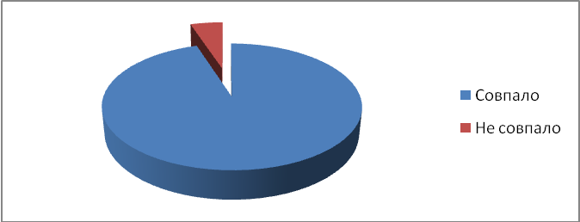
Таким образом, по направлению «Темперамент» совпадение составляет 95 %, что свидетельствует о совпадении результатов психологического тестирования и тестирования по папиллярным узорам.
Делая вывод по всем трем направлениям, можно констатировать совпадение результатов психологического тестирования и тестирования по папиллярным узорам составляет 80,8. В научной литературе данный показатель свидетельствует о взаимосвязи биометрического тестирования отпечатков пальцев и психологического тестирования школьников.

3.4 Заключение:
На основе проведённых исследований мы смогли сделать следующий вывод: результаты биометрического тестирования отпечатков пальцев школьников и психологического стандартного тестирования совпадают при выявлении профессиональной направленности учащихся.

Список литературы.
- Бердышев Г.Д., Загария А.Н. Дерматоглифика и долголетие // Природа, 1990 – №12 – с.66-70.
- Богданов Н.Н. Заметки о дерматоглифике // Человек.,2002 – №5 – с.129-144.
- Гусева И.С. Морфогенез и генетика гребешковой кожи человека. – Минск, 1986.
- Залетаева Т.А., Будяков В.И. Дерматоглифика как метод исследования в медицинской генетике. – М., 1976.
- Каминская Э.А. Общая генетика. Учеб.для пед.ин-тов. – Мн.:Высш.шк.,1992 – 352 с.
- Полянский Ю.И., Браун А.Д., Верзилин Н.М и др. Общая биология. Учеб. для 10-11 кл. сред. шк. – М.:Просвещение, 1993 – 287с.
- Приходченко Н.Н., Шкурат Т.П. Основы генетики человека. Ростов-на-Дону: Феникс,1997.
- Психологическая диагностика: Учебник для вузов // Под ред. М.К. Акимовой, К.М. Гуревича. – СПб.: Питер, 2007. – 652 с.
- Сонин Н.И., Сапин М.Р. Биология. 8 кл. Человек. Учеб. для общеобраз. учеб. заведений . 3-е изд. М.: Дрофа, 2001. – 216 с.

Приложения
Приложение 1
Результаты исследования профессиональной направленности
№ п/п | Ф.И. ученика | Методика «Профиль» (методика карты интересов  А. Голомштока в модификации Г. Резапкиной)
 | Александр Е. | Литература, медицина, радиотехника, математика
 | Алексей К. | Биология, радиотехника, механика, география, спорт.
 | Алиса Ш. | Биология, искусство, конструирование, предпринимательство, спорт
- 2 | Анна Г. | Биология, химия, география, литература, педагогика, медицина.
- 3 | Анна Ч. | Искусство, педагогика, конструирование.
 | Антон С. | Физика, математика, радиотехника, литература
- 4 | Арина Л. | Биология, химия, литература
- 5 | Артем К. | Биология, химия, механика, история, педагогика, спорт.
- 6 | Артём Р. | Механика, конструирование, география, литература, спорт.
 | Валерия Б. | Литература, педагогика, домоводство, география
 | Валерия К. | Домоводство, география, история, медицина
 | Виктория Е. | Биология, химия, география, литература, педагогика, медицина
 | Виктория К. | Медицина, биология, домоводство
- 7 | Владимир П. | Физика, математика, радиотехника, механика, конструирование, спорт.
 | Данил Б. | Спорт
 | Денис Б. | Физика, конструирование, электроника, спорт
 | Евгений Ж. | Радиотехника, конструирование
 | Евгений С. | Электроника, механика, политика, военное дело
 | Егор Т. | История, политика, предпринимательство
 | Екатерина К. | Домоводство, литература, педагогика, география
- 8 | Екатерина Щ. | Биология, химия, география, литература, предпринимательство.
 | Захар К. | История, предпринимательство, военное дело, география
 | Иван К. | Литература, физика, конструирование, история
 | Иван Ш. | Радиотехника, конструирование, предпринимательство, спорт
 | Илья К | Физика, математика, конструирование, литература
- 9 | Карина Б. | Физика, математика, химия, биология, география, литература, предпринимательство.
 | Кирилл Г. | Конструирование, спорт
- 10 | Кирилл З. | Физика, математика, химия, биология, механика, конструирование, предпринимательство, спорт.
 | Лилия Е. | предпринимательство, спорт.
 | Марат А. | Механика, математика, спорт
 | Мария Р. | География, литература, искусство, история
- 12 | Никита Ж. | Биология, химия, радиотехника, механика, конструирование, спорт.
 | Павел Б. | Радиотехника, электроника, конструирование
 | Павел Ж. | Литература, искусство, география, военное дело, предпринимательство
 | Петр Б. | Спорт, история, биология
 | Руслан К. | Механика, конструирование, физика, геология
- 13 | Стас У. | Механика, конструирование, география, спорт.
- 14 | Юлия Д. | Физика, математика, химия, биология, география, литература, медицина.
 | Юлия Ж. | Домоводство
- 15 | Яна А. | Физика, математика, химия, биология, география, литература, предпринимательство.

Приложение 2
Результаты исследования мотивации у учащихся 5 классов
№ п/п | Ф.И. ученика | Методика диагностики личности на мотивацию к успеху Т. Элерса.
1. | Александр Е. | Средний уровень мотивации
2. | Алексей К. | Низкая мотивация к успеху.
3. | Алиса Ш. | Умеренно высокий уровень мотивации к успеху
4. | Анна Г. | Средний уровень мотивации.
5. | Анна Ч. | Средний уровень мотивации.
6. | Антон С. | Умеренно высокий уровень мотивации к успеху
7. | Арина Л. | Умеренно высокий уровень мотивации к успеху.
8. | Артем К. | Умеренно высокий уровень мотивации к успеху.
9. | Артём Р. | Умеренно высокий уровень мотивации к успеху.
10. | Валерия Б. | Средний уровень мотивации
11. | Валерия К. | Средний уровень мотивации
12. | Виктория Е. | Умеренно высокий уровень мотивации к успеху
13. | Виктория К. | Средний уровень мотивации
14. | Владимир П. | Средний уровень мотивации.
15. | Данил Б. | Низкая мотивация к успеху
6. | Денис Б. | Средний уровень мотивации
17. | Евгений Ж. | Низкая мотивация к успеху
18. | Евгений С. | Средний уровень мотивации
19. | Егор Т. | Слишком высокий уровень мотивации к успеху
20. | Екатерина К. | Средний уровень мотивации
21. | Екатерина Щ. | Средний уровень мотивации.
22. | Захар К. | Средний уровень мотивации
23. | Иван К. | Умеренно высокий уровень мотивации к успеху
24. | Иван Ш. | Средний уровень мотивации
25. | Илья К. | Умеренно высокий уровень мотивации к успеху
26. | Карина Б. | Средний уровень мотивации.
27. | Кирилл Г. | Низкая мотивация к успеху
28. | Кирилл З. | Слишком высокий уровень мотивации к успеху.
29. | Лилия Е. | Средний уровень мотивации.
30. | Марат А. | Средний уровень мотивации к успеху
31. | Мария Р. | Средний уровень мотивации
32. | Никита Ж. | Низкая мотивация к успеху.
33. | Павел Б. | Низкая мотивация к успеху
34. | Павел Ж. | Умеренно высокий уровень мотивации к успеху
35. | Петр Б. | Низкая мотивация к успеху
36. | Руслан К. | Средний уровень мотивации
37. | Стас У. | Средний уровень мотивации.
38. | Юлия Д. | Умеренно высокий уровень мотивации к успеху.
39. | Юлия Ж. | Низкая мотивация к успеху
40. | Яна А. | Умеренно высокий уровень мотивации к успеху.

Приложение 3
Результаты исследования типа темперамента у учащихся 5 классов
№ п/п | Ф.И. ученика | Методика диагностики личности на мотивацию к успеху Т. Элерса. | № п/п | Ф.И. ученика | Методика диагностики личности на мотивацию к успеху Т. Элерса.
 | Александр Е. | Сангвиник | 21. | Анна Г. | Меланхолик
 | Алексей К. | Холерик | 22. | Анна Ч. | Сангвиник
 | Алиса Ш. | Сангвиник | 23. | Антон С. | Меланхолик
 | Арина Л. | Холерик | 24. | Валерия Б. | Холерик
 | Артем К. | Флегматик | 25. | Валерия К. | Сангвиник
 | Артём Р. | Сангвиник | 26. | Виктория Е. | Сангвиник
 | Виктория К. | Меланхолик | 27. | Денис Б. | Меланхолик
 | Владимир П. | Сангвиник | 28. | Евгений Ж. | Флегматик
 | Данил Б. | Холерик | 29. | Евгений С. | Флегматик
 | Егор Т. | Холерик | 30. | Захар К. | Меланхолик
 | Екатерина К. | Холерик | 31. | Иван К. | Холерик
 | Екатерина Щ. | Холерик | 32. | Иван Ш. | Сангвиник
 | Илья К. | Сангвиник | 33. | Кирилл З. | Холерик
 | Карина Б. | Флегматик | 34. | Лилия Е. | Сангвиник
 | Кирилл Г. | Флегматик | 35. | Марат А. | Сангвиник
 | Мария Р. | Флегматик | 36. | Павел Ж. | Сангвиник
 | Никита Ж. | Флегматик | 37. | Петр Б. | Холерик
 | Павел Б. | Холерик | 38. | Руслан К. | Меланхолик
 | Стас У. | Сангвиник | 39. | Юлия Ж. | Холерик
 | Юлия Д. | Сангвиник | 40 | Яна А. | Холерик

Приложение 4
Профильное образование
№ п/п | Ф.И. ученика
 | Александр Е. | Естественно-научный, информационно-технологический
 | Алексей К. | Инженерный, естественно-технологический
 | Алиса Ш. | Естественно-технологический, общественно-гуманитарный
- 2 | Анна Г. | Естественно-научный, информационно-технологический
- 3 | Анна Ч. | Творчееский, инженерный
 | Антон С. | Физико-математический, инженерный
- 4 | Арина Л. | Естественно-научный
- 5 | Артем К. | Естественно-технологический, информационно-технологический
- 6 | Артём Р. | Творческий, финансово-экономический, информационно-технологический
 | Валерия Б. | Общественно-гуманитарный, творческий
 | Валерия К. | Общественно-гуманитарный
 | Виктория Е. | Естественно-технологический, финансово-экономический
 | Виктория К. | Естественно-научный
- 7 | Владимир П. | Информационно-технологический, инженерный
 | Данил Б. | Творческий
 | Денис Б. | Инженерный, финансово-технологический
 | Евгений Ж. | Инженерный
 | Евгений С. | Информационно-технологический
 | Егор Т. | Информационно-технологический
 | Екатерина К. | Естественно-научный, естественно-технологический
- 8 | Екатерина Щ. | Естественно-технологический
 | Захар К. | Естественно-научный, общественно-гуманитарный
 | Иван К. | Финансово-экономический, инженерный
 | Иван Ш. | Информационно-технологический, инженерный
 | Илья К. | Инженерный, финансово-экономический
- 9 | Карина Б. | Физико-математический, естественно-научный
 | Кирилл Г. | Общественно-гуманитарный
 | Кирилл З. | Информационно-технологический, финансово-кономический
 | Лилия Е. | Общественно-гуманитарный
 | Марат А. | Инженерный
 | Мария Р. | Лингвистический
 | Никита Ж. | Инженерный, естественно-технологический
 | Павел Б. | Творческий
 | Павел Ж. | Лингвистический, физико-математический
 | Петр Б. | Общественно-гуманитарный
 | Руслан К. | Физико-математический, инженерный
 | Стас У. | Творческий, инженерный, информационно-технологический
 | Юлия Д. | Физико-математический, лингвистический
 | Юлия Ж. | Естественно-научный
 | Яна А. | Информационно-технологический

Приложение 5
Мотивация
№ п/п | Ф.И. ученика
1. | Александр Е. | Личные потребности - 65, желания окружающих - 78
2. | Алексей К. | Личные потребности - 20, желания окружающих - 10
3. | Алиса Ш. | Личные потребности - 70, желания окружающих - 80
4. | Анна Г. | Личные потребности - 50, желания окружающих - 60
5. | Анна Ч. | Личные потребности - 50, желания окружающих - 55
6. | Антон С. | Личные потребности - 70, желания окружающих - 85
7. | Арина Л. | Личные потребности - 65, желания окружающих – 80
8. | Артем К. | Личные потребности - 55, желания окружающих - 60
9. | Артём Р. | Личные потребности - 50, желания окружающих - 75
10. | Валерия Б. | Личные потребности - 50, желания окружающих - 55
11. | Валерия К. | Личные потребности - 55, желания окружающих - 50
12. | Виктория Е. | Личные потребности - 65, желания окружающих - 85
13. | Виктория К. | Личные потребности - 50, желания окружающих - 50
14. | Владимир П. | Личные потребности - 60, желания окружающих - 55
15. | Данил Б. | Личные потребности - 30, желания окружающих - 35
6. | Денис Б. | Личные потребности - 55, желания окружающих - 60
17. | Евгений Ж. | Личные потребности - 40, желания окружающих - 10
18. | Евгений С. | Личные потребности - 50, желания окружающих - 55
19. | Егор Т. | Личные потребности - 80, желания окружающих - 55
20. | Екатерина К. | Личные потребности - 55, желания окружающих – 70
21. | Екатерина Щ. | Личные потребности - 50, желания окружающих - 50
22. | Захар К. | Личные потребности - 50, желания окружающих - 65
23. | Иван К. | Личные потребности - 65, желания окружающих - 60
24. | Иван Ш. | Личные потребности - 60, желания окружающих - 55
25. | Илья К. | Личные потребности - 65, желания окружающих - 80
26. | Карина Б. | Личные потребности - 60, желания окружающих - 50
27. | Кирилл Г. | Личные потребности - 30, желания окружающих - 20
28. | Кирилл З. | Личные потребности - 80, желания окружающих - 75
29. | Лилия Е. | Личные потребности - 55, желания окружающих - 60
30. | Марат А. | Личные потребности - 50, желания окружающих - 65
31. | Мария Р. | Личные потребности - 45, желания окружающих - 60
32. | Никита Ж. | Личные потребности - 40, желания окружающих - 45
33. | Павел Б. | Личные потребности - 30, желания окружающих - 30
34. | Павел Ж. | Личные потребности - 70, желания окружающих - 65
35. | Петр Б. | Личные потребности - 40, желания окружающих - 45
36. | Руслан К. | Личные потребности - 55, желания окружающих - 70
37. | Стас У. | Личные потребности - 50, желания окружающих - 50
38. | Юлия Д. | Личные потребности - 65, желания окружающих - 78
39. | Юлия Ж. | Личные потребности - 40, желания окружающих - 60
40. | Яна А. | Личные потребности - 60, желания окружающих - 70

Приложение 6
Типы темперамента
№ п/п | Ф.И. ученика
1. | Александр Е. | Средний сангвиник
2. | Алексей К. | Сильный холерик
3. | Алиса Ш. | Средний сангвиник
4. | Анна Г. | Средний меланхолик
5. | Анна Ч. | Сильный сангвиник
6. | Антон С. | Низкий меланхолик
7. | Арина Л. | Средний холерик
8. | Артем К. | Средний флегматик
9. | Артём Р. | Сильный сангвиник
10. | Валерия Б. | Сильный сангвиник
11. | Валерия К. | Средний сангвиник
12. | Виктория Е. | Сильный сангвиник
13. | Виктория К. | Средний меланхолик
14. | Владимир П. | Средний сангвиник
15. | Данил Б. | Средний холерик
16. | Денис Б. | Средний меланхолик
17. | Евгений Ж. | Низкий флегматик
18. | Евгений С. | Сильный флегматик
19. | Егор Т. | Сильный холерик
20. | Екатерина К. | Низкий холерик
21 | Екатерина Щ. | Средний холерик
22. | Захар К. | Средний меланхолик
23. | Иван К. | Сильный холерик
24. | Иван Ш. | Сильный сангвиник
25. | Илья К. | Средний сангвиник
26. | Карина Б. | Низкий флегматик
27. | Кирилл Г. | Сильный флегматик
28. | Кирилл З. | Сильный холерик
29. | Лилия Е. | Средний сангвиник
30. | Марат А. | Средний сангвиник
31. | Мария Р. | Средний флегматик
32. | Никита Ж. | Низкий флегматик
33. | Павел Б. | Сильный холерик
34. | Павел Ж. | Сильный сангвиник
35. | Петр Б. | Сильный холерик
36. | Руслан К. | Средний меланхолик
37. | Стас У. | Низкий сангвиник
38. | Юлия Д. | Средний сангвиник
39. | Юлия Ж. | Сильный холерик
40 | Яна А. | Сангвиник

Приложение 7
Сравнительный анализ по направлению «Профильное образование»
 | Выбранные предметы | Профиль | % совпадения
Александр Е. | Литература, медицина, радиотехника, математика | Естественно-научный | 50
 |  | Информационно-технологический | 25
Алексей К. | Биология, радиотехника, механика, география, спорт. | Инженерный | 16
 |  | Естественно-технологический | 0
Алиса Ш. | Биология, искусство, конструирование, предпринимательство, спорт | Естественно-технологический | 0
 |  | Общественно-гуманитарный | 0
Анна Г. | Биология, химия, география, литература, педагогика, медицина. | Естественно-научный | 50
 |  | Информационно-технологический | 0
Анна Ч. | Искусство, педагогика, конструирование. | Творческий | 33
 |  | Инженерный | 0
Антон С. | Физика, математика, радиотехника, литература | Физико-математический | 75
 |  | Инженерный | 75
Арина Л. | Биология, химия, литература | Естественно-научный | 0
Артем К. | Биология, химия, механика, история, педагогика, спорт. | Естественно-технологический | 0
 |  | Информационно-технологический | 0
Артём Р. | Механика, конструирование, география, литература, спорт. | Творческий, | 20
 |  | Финансово-экономический | 0
 |  | Информационно-технологический | 0
Валерия Б. | Литература, педагогика, домоводство, география | Общественно-гуманитарный | 50
 |  | Творческий | 50
Валерия К. | Домоводство, география, история, медицина | Общественно-гуманитарный | 50
Виктория Е. | Биология, химия, география, литература, педагогика, медицина | Естественно-технологический | 17
 |  | Финансово-экономический | 17
Виктория К. | Медицина, биология, домоводство | Естественно-научный | 33
Владимир П. | Физика, математика, радиотехника, механика, конструирование, спорт. | Информационно-технологический | 100
 |  | Инженерный | 50
Данил Б. | Спорт | Творческий | 100
Денис Б. | Физика, конструирование, электроника, спорт | Инженерный | 50
 |  | Финансово-экономический | 0
Евгений Ж. | Радиотехника, конструирование | Инженерный | 50
Евгений С. | Электроника, механика, политика, военное дело | Информационно-технологический | 0
Егор Т. | История, политика, предпринимательство | Информационно-технологический | 0
Екатерина К. | Домоводство, литература, педагогика, география | Естественно-научный | 0
 |  | Естественно-технологический | 25
Екатерина Щ. | Биология, химия, география, литература, предпринимательство. | Естественно-технологический | 20
Захар К. | История, предпринимательство, военное дело, география | Естественно-научный | 0
 |  | Общественно-гуманитарный | 0
Иван К. | Литература, физика, конструирование, история | Финансово-экономический | 0
 |  | Инженерный | 50
Иван Ш. | Радиотехника, конструирование, предпринимательство, спорт | Информационно-технологический | 50
 |  | Инженерный | 0
Илья К | Физика, математика, конструирование, литература | Инженерный | 75
 |  | Финансово-экономический | 75
Карина Б. | Физика, математика, химия, биология, география, литература, предпринимательство. | Физико-математический | 50
 |  | Естественно-научный | 50
Кирилл Г. | Конструирование, спорт | Общественно-гуманитарный | 0
Кирилл З. | Физика, математика, химия, биология, механика, конструирование, предпринимательство, спорт. | Информационно-технологический | 50
 |  | Финансово-экономический | 40
Лилия Е. | предпринимательство, спорт. | Общественно-гуманитарный | 0
Марат А. | Механика, математика, спорт | Инженерный | 33
Мария Р. | География, литература, искусство, история | Лингвистический | 75
Никита Ж. | Биология, химия, радиотехника, механика, конструирование, спорт. | Инженерный | 30
 |  | Естественно-технологический | 0
Павел Б. | Радиотехника, электроника, конструирование | Творческий | 0
Павел Ж. | Литература, искусство, география, военное дело, предпринимательство | Лингвистический | 25
 |  | Физико-математический | 0
Петр Б. | Спорт, история, биология | Общественно-гуманитарный | 33
Руслан К. | Механика, конструирование, физика, геология | Физико-математический | 50
 |  | Инженерный | 75
Стас У. | Механика, конструирование, география, спорт. | Творческий | 25
 |  | Информационно-технологический | 50
 |  | Инженерный | 0
Юлия Д. | Физика, математика, химия, биология, география, литература, медицина. | Физико-математический | 35
 |  | Лингвистический | 14
Юлия Ж. | Домоводство | Естественно-научный | 0
Яна А. | Физика, математика, химия, биология, география, литература, предпринимательство. | Информационно-технологический | 29

Приложение 8
Сравнительный анализ по направлению «Мотивация»
№ п/п | Ф.И. ученика | Психологическое тестирование | Тестирование папиллярных узоров | Совпадение
1. | Александр Е. | Средний уровень мотивации | Личные потребности - 65, желания окружающих – 78  (71,5) | Нет
2. | Алексей К. | Низкая мотивация к успеху. | Личные потребности - 20, желания окружающих – 10  (15) | Да
3. | Алиса Ш. | Умеренно высокий уровень мотивации к успеху | Личные потребности - 70, желания окружающих – 80  (75) | Нет
4. | Анна Г. | Средний уровень мотивации. | Личные потребности - 50, желания окружающих – 60  (55) | Да
5. | Анна Ч. | Средний уровень мотивации. | Личные потребности - 50, желания окружающих – 55  (52,5) | Да
6. | Антон С. | Умеренно высокий уровень мотивации к успеху | Личные потребности - 70, желания окружающих– 85  (77,5) | Да
7. | Арина Л. | Умеренно высокий уровень мотивации к успеху. | Личные потребности - 65, желания окружающих – 80  (72,5) | Да
8. | Артем К. | Умеренно высокий уровень мотивации к успеху. | Личные потребности - 55, желания окружающих – 60  (52,5) | Нет
9. | Артём Р. | Умеренно высокий уровень мотивации к успеху. | Личные потребности - 50, желания окружающих – 75  (62,5) | Да
10. | Валерия Б. | Средний уровень мотивации | Личные потребности - 50, желания окружающих – 55  (52,5) | Да
11. | Валерия К. | Средний уровень мотивации | Личные потребности - 55, желания окружающих – 50  (52,5) | Да
12. | Виктория Е. | Умеренно высокий уровень мотивации к успеху | Личные потребности - 65, желания окружающих – 85  (75) | Да
13. | Виктория К. | Средний уровень мотивации | Личные потребности - 50, желания окружающих – 50  (52,5) | Да
14. | Владимир П. | Средний уровень мотивации. | Личные потребности - 60, желания окружающих – 55  (57,5) | Да
15. | Данил Б. | Низкая мотивация к успеху | Личные потребности - 30, желания окружающих – 35  (32,5) | Нет
6. | Денис Б. | Средний уровень мотивации | Личные потребности - 55, желания окружающих – 60  (57,5) | Да
17. | Евгений Ж. | Низкая мотивация к успеху | Личные потребности - 40, желания окружающих – 10  (25) | Да
18. | Евгений С. | Средний уровень мотивации | Личные потребности - 50, желания окружающих – 55  (52,5) | Да
19. | Егор Т. | Слишком высокий уровень мотивации к успеху | Личные потребности - 80, желания окружающих – 55  (67,5) | Нет
20. | Екатерина К. | Средний уровень мотивации | Личные потребности - 55, желания окружающих – 70  (62,5) | Нет
21. | Екатерина Щ. | Средний уровень мотивации. | Личные потребности - 50, желания окружающих – 50  (50) | Да
22. | Захар К. | Средний уровень мотивации | Личные потребности - 50, желания окружающих – 65  (52,5) | Да
23. | Иван К. | Умеренно высокий уровень мотивации к успеху | Личные потребности - 65, желания окружающих – 60  (62,5) | Нет
24. | Иван Ш. | Средний уровень мотивации | Личные потребности - 60, желания окружающих – 55  (57,5) | Да
25. | Илья К. | Умеренно высокий уровень мотивации к успеху | Личные потребности - 65, желания окружающих – 80  (72,5) | Да
26. | Карина Б. | Средний уровень мотивации. | Личные потребности - 60, желания окружающих – 50  (55) | Да
27. | Кирилл Г. | Низкая мотивация к успеху | Личные потребности - 30, желания окружающих – 20  (25) | Да
28. | Кирилл З. | Слишком высокий уровень мотивации к успеху. | Личные потребности - 80, желания окружающих – 75  (77,5) | Нет
29. | Лилия Е. | Средний уровень мотивации. | Личные потребности - 55, желания окружающих – 60  (52,5) | Да
30. | Марат А. | Средний уровень мотивации к успеху | Личные потребности - 50, желания окружающих – 65  (52,5) | Да
31. | Мария Р. | Средний уровень мотивации | Личные потребности - 45, желания окружающих – 60  (52,5) | Да
32. | Никита Ж. | Низкая мотивация к успеху. | Личные потребности - 40, желания окружающих – 45  (42,5) | Нет
33. | Павел Б. | Низкая мотивация к успеху | Личные потребности - 30, желания окружающих – 30  (30) | Да
34. | Павел Ж. | Умеренно высокий уровень мотивации к успеху | Личные потребности - 70, желания окружающих – 65  (67,5) | Да
35. | Петр Б. | Низкая мотивация к успеху | Личные потребности - 40, желания окружающих – 45  (42,5) | Нет
36. | Руслан К. | Средний уровень мотивации | Личные потребности - 55, желания окружающих – 70  (62,5) | Да
37. | Стас У. | Средний уровень мотивации. | Личные потребности - 50, желания окружающих – 50  (50) | Да
38. | Юлия Д. | Умеренно высокий уровень мотивации к успеху. | Личные потребности - 65, желания окружающих – 78  (71,5) | Да
39. | Юлия Ж. | Низкая мотивация к успеху | Личные потребности - 40, желания окружающих – 60  (50) | Нет
40. | Яна А. | Умеренно высокий уровень мотивации к успеху. | Личные потребности - 60, желания окружающих – 70  (65) | Да

Приложение 9
Сравнительный анализ по направлению «Темперамент»

№ п/п | Ф.И. ученика | Психологическое диагностирование | Тестирование папиллярных узоров | Совпадение
1. | Александр Е. | Сангвиник | Средний сангвиник | Да
2. | Алексей К. | Холерик | Сильный холерик | Да
3. | Алиса Ш. | Сангвиник | Средний сангвиник | Да
4. | Анна Г. | Меланхолик | Средний меланхолик | Да
5. | Анна Ч. | Сангвиник | Сильный сангвиник | Да
6. | Антон С. | Меланхолик | Низкий меланхолик | Да
7. | Арина Л. | Холерик | Средний холерик | Да
8. | Артем К. | Флегматик | Средний флегматик | Да
9. | Артём Р. | Сангвиник | Сильный сангвиник | Да
10. | Валерия Б. | Холерик | Сильный сангвиник | Нет
11. | Валерия К. | Сангвиник | Средний сангвиник | Да
12. | Виктория Е. | Сангвиник | Сильный сангвиник | Да
13. | Виктория К. | Меланхолик | Средний меланхолик | Да
14. | Владимир П. | Сангвиник | Средний сангвиник | Да
15. | Данил Б. | Холерик | Средний холерик | Да
16. | Денис Б. | Меланхолик | Средний меланхолик | Да
17. | Евгений Ж. | Флегматик | Низкий флегматик | Да
18. | Евгений С. | Флегматик | Сильный флегматик | Да
19. | Егор Т. | Холерик | Сильный холерик | Да
20. | Екатерина К. | Холерик | Низкий холерик | Да
21 | Екатерина Щ. | Холерик | Средний холерик | Да
22. | Захар К. | Меланхолик | Средний меланхолик | Да
23. | Иван К. | Холерик | Сильный холерик | Да
24. | Иван Ш. | Сангвиник | Сильный сангвиник | Да
25. | Илья К. | Сангвиник | Средний сангвиник | Да
26. | Карина Б. | Флегматик | Низкий флегматик | Да
27. | Кирилл Г. | Флегматик | Сильный флегматик | Да
28. | Кирилл З. | Холерик | Сильный холерик | Да
29. | Лилия Е. | Сангвиник | Средний сангвиник | Да
30. | Марат А. | Сангвиник | Средний сангвиник | Да
31. | Мария Р. | Флегматик | Средний флегматик | Да
32. | Никита Ж. | Флегматик | Низкий флегматик | Да
33. | Павел Б. | Холерик | Сильный холерик | Да
34. | Павел Ж. | Сангвиник | Сильный сангвиник | Да
35. | Петр Б. | Холерик | Сильный холерик | Да
36. | Руслан К. | Меланхолик | Средний меланхолик | Да
37. | Стас У. | Сангвиник | Низкий сангвиник | Да
38. | Юлия Д. | Сангвиник | Средний сангвиник | Да
39. | Юлия Ж. | Холерик | Сильный холерик | Да
40 | Яна А. | Холерик | Сангвиник | Нет

